|  |  |
| --- | --- |
| **Trường:...................**  **Tổ:............................**  *Ngày: ........................* | Họ và tên giáo viên:  ……………………............................. |

**TÊN BÀI DẠY: KINH TẾ BẮC MĨ (*Tiếp theo)***

Môn học/Hoạt động giáo dục: ĐỊA LÍ; Lớp: 7

Thời gian thực hiện: (1 tiết)

**Nội dung kiến thức:**

**I. MỤC TIÊU**

**1. Kiến thức**

*Yêu cầu cần đạt :*

- Trình bày được nền công nghiệp ở Bắc Mĩ đã phát triển ở trình độ cao, sự gắn bó mật thiết giữa công nghiệp và dịch vụ. Công nghiệp chế biến chiếm ưu thế.

- Trình bày được trong CN đang có sự chuyển biến trong phân bố SX hình thành các trung tâm KT-DV lớn.

- Giải thích được nguyên nhân của sự phát triển trình độ cao của các nước Bắc Mĩ.

- Trình bày khái quát mối quan hệ giữa các nước thành viên NAFTA và vai trò của Hoa Kì trong NAFTA

**2. Năng lực**

**\* Năng lực chung**

**-** Năng lực tự chủ và tự học: biết chủ động tích cực thực hiện nhiệm vụ học tập.

**-** Năng lực giao tiếp và hợp tác: biết chủ động đưa ra ý kiến giải pháp khi được giao nhiệm vụ để hoàn thành tốt khi làm việc nhóm.

**\* Năng lực Địa Lí**

- Năng lực nhận thức khoa học địa lí: phân tích lược đồ công nghiệp của Bắc Mĩ để xác định được các vùng công nghiệp chính của Bắc Mĩ.

- Năng lực tìm hiểu địa lí: nhận xét, phân tích các hình ảnh về CN Bắc Mĩ để thấy các hình thức tổ chức sx và áp dụng khoa học kĩ thuật vào CN.

**3. Phẩm chất**

- Trách nhiệm: Tích cực tham gia các hoạt động làm việc cá nhân và nhóm

- Chăm chỉ: tích cực, chủ động trong các hoạt động học tập.

**II. THIẾT BỊ DẠY HỌC VÀ HỌC LIỆU**

**1. Chuẩn bị của giáo viên**

**-** Lược đồ công nghiệp Bắc Mĩ, phiếu học tập

**2. Chuẩn bị của học sinh**

- SGK, vở ghi, dụng cụ học tập.

**III. TIẾN TRÌNH DẠY HỌC**

**1. Hoạt động: Mở đầu (3 phút)**

*a) Mục đích:*

- Tạo sự phấn khởi trước khi bước vào bài học mới.

*b) Nội dung:*

- Học sinh dựa vào kiến thức đã học và hiểu biết của mình để trả lời câu hỏi.

*c) Sản phẩm:*

- Học sinh trả lời được các câu hỏi của giáo viên.

*d) Cách thực hiện:*

**Bước 1**: GV đưa hình ảnh một số SP công nghiệp của các quốc gia trên thế giới và yêu cầu HS nhận định khái quát về ngành công nghiệp Bắc Mĩ.

**Bước 2:** Hãy cho biết tên các sản phẩm/công ty qua logo? >>> điền vào bảng nhóm

|  |  |
| --- | --- |
| Image result for Ford logo" | Image result for KFC logo" |
|  | Image result for microsoft logo" |
|  |  |

**Bước 3:** Qua các hình ảnh sau hãy nhận định về ngành công nghiệp/Dịch vụ ở các nước Bắc Mĩ?

**Bước 4:** HS nhận định về nền công nghiệp Bắc Mĩ đứng hàng đầu thế giới >>> GV vào bài

**2. Hoạt động: Hình thành kiến thức mới (35 phút)**

**2.1. Hoạt động 1: Tìm hiểu nền công nghiệp chiếm vị trí hàng đầu thế giới. (15 phút)**

*a) Mục đích:*

- Trình bày được nền công nghiệp ở Bắc Mĩ đã phát triển ở trình độ cao, sự gắn bó mật thiết giữa công nghiệp và dịch vụ. Công nghiệp chế biến chiếm ưu thế.

- Phân tích lược đồ công nghiệp của Bắc Mĩ để xác định được các vùng công nghiệp chính của Bắc Mĩ.

*b) Nội dung:*

- Học sinh khai thác đoạn văn bản sgk trang 122, 123 kết hợp quan sát hình 39.1, 39.2, 39.3 để trả lời các câu hỏi của giáo viên.

* ***Nội dung chính***

*c) Sản phẩm:*

- Học sinh ghi ra giấy được các câu trả lời.

(1) phát triển cao

(2) luyện kim, chế tạo công cụ, hóa chất, dệt, thực phẩm..

(3) phía Nam Hồ Lớn và vùng Đông Bắc ven Đại Tây Dương

(4) sản xuất máy móc tự động, điện tử, vi điện tử,sản xuất vật liệu tổng hợp, hàng không vũ trụ…

(5) phía nam và duyên hải thái bình Dương.

(6) phát triển cao

(7) khai thác khoáng sản,luyện kim, lọc dầu, chế tạo xe lửa,hóa chất, công nghiệp gỗ, bột giấy và giấy, công nghiệp thực phẩm

(8) phía bắc Hồ Lớn và duyên hải Đại Tây Dương

(9) khai thác dầu khí và quặng kim loại màu, hóa chất, chế biến thực phẩm…

(10) thủ đô Mê-hi-cô Xi-ti và các thành phố ven vịnh Mê – hi –cô.

*d) Cách thực hiện:*

**- Bước 1:**

GV chia lớp thành 3 nhóm

+ Nhóm 1: Nhóm Ca – Na- Đa

+ Nhóm 2: Hoa Kì

+ Nhóm 3: Mê – Hi Cô

**H: Dựa vào lược đồ công nghiệp Bắc Mĩ và thông tin sgk/122,123 hãy hoàn thành nội dung phiếu học tập thể hiện các ngành công nghiệp quan trọng sự phân bố sản xuất công nghiệp ở Bắc Mĩ?**

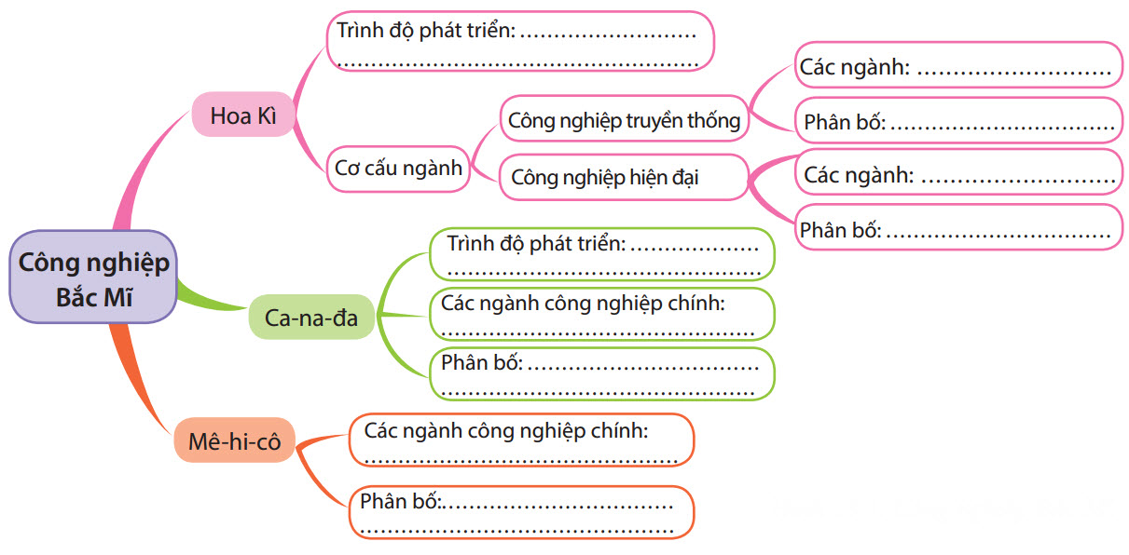

**Bước 2:** Hs thực hiện nhiệm vụ. Gv quan sát, hướng dẫn, giúp đỡ.

**Bước 3:** Hs trình bày, Hs khác nhận xét bổ sung.

**Bươc 4:** Gv nhận xét, chuẩn xác.

**2.2. Hoạt động 2: Dịch vụ chiếm tỉ trong cao trong nền kinh tế (8 phút)**

*a) Mục đích:*

- Trình bày được trong CN đang có sự chuyển biến trong phân bố SX hình thành các trung tâm KT-DV lớn.

- Phân tích bảng số liệu để thấy vai trò của ngành dịch vụ.

*b) Nội dung:*

- Học sinh khai thác đoạn văn bản sgk trang 124 kết hợp quan sát bảng số liệu để trả lời các câu hỏi của giáo viên.

* ***Nội dung chính***

**3. Dịch vụ chiếm tỉ trọng cao trong nền kinh tế**

- Các ngành DV chiếm tỉ trọng cao trong nền KT của Bắc Mĩ (Hoa Kì 72%, Canada và Mê-hi-cô 68%).

- Giữ vai trò quan trọng nhất là ngành : tài chính, ngân hàng, bảo hiểm, bưu chính VT, GTVT…

*c) Sản phẩm:*

- Học sinh ghi ra giấy được các câu trả lời.

*d) Cách thực hiện:*

**- Bước 1:** Giao nhiệm vụ

+ GV đưa bảng số liệu sau hãy:

* Nhận xét về cơ cấu ngành dịch vụ qua các năm.
* Cho biết vai trò và sự phân bố của ngành dịch vụ ở Bắc Mĩ.
* Kể tên một số ngành dịch vụ ở Bắc Mĩ.

Bảng số liệu về GDP và cơ cấu GDP phân theo ngành của các nước Bắc Mĩ năm 2001 và năm 2014

|  |  |  |  |  |  |  |  |  |
| --- | --- | --- | --- | --- | --- | --- | --- | --- |
| **Tên nước** | **GDP** *(tỉ USD)* | | **Cơ cấu GDP** *(%)* | | | | | |
| **Công nghiệp** | | **Nông nghiệp** | | **Dịch vụ** | |
| **Năm 2001** | **Năm 2014** | **Năm 2001** | **Năm 2014** | **Năm 2001** | **Năm 2014** | **Năm 2001** | **Năm 2014** |
| Ca-na-đa | 677,2 | 1785,4 | 27 | 28,4 | 5 | 1,7 | 68 | 69,9 |
| Hoa Kì | 10171,4 | 17348,1 | 26 | 20,4 | 2 | 1,2 | 72 | 78,4 |
| Mê-hi-cô | 617,8 | 1294,7 | 28 | 37,7 | 4 | 3,3 | 68 | 59,0 |

**Bước 2:**HS làm việc theo cặp.

**Bước 3:** HS chia sẻ nội dung vừa tìm hiểu với ít nhất 3 bạn trong lớp.

**Bước 4:** GV kiểm tra bất kì HS nào về nội dung vừa chia sẻ.

**2.3. Hoạt động 3: Hiệu định mậu dịch tự do Bắc Mĩ (7 phút)**

*a) Mục đích:*

- Giới thiệu khái quát mối quan hệ giữa các nước thành viên NAFTA và vai trò của Hoa Kì trong NAFTA.

Đánh giá vai trò của NAFTA và vai trò của Hoa Kì trong NAFTA.

*b) Nội dung:*

- Học sinh khai thác đoạn văn bản sgk trang 124 để trả lời các câu hỏi của giáo viên.

* ***Nội dung chính***

**4. Hiệp định mậu dịch tự do Bắc Mĩ (NAFTA)**

- Thành lập từ 1993 gồm 3 quốc gia ở Bắc Mĩ.

- Nhằm tạo nên thị trường chung rộng lớn, tăng sức cạnh tranh trên thị trường thế giới.

*c) Sản phẩm:*

- Học sinh trả lời được các câu hỏi của giáo viên.

*d) Cách thực hiện:*

**Bước 1:** Giao nhiệm vụ

**Từ thông tin sgk hãy trình bày những nét cơ bản về khu vực mậu dịch tự do Bắc Mĩ (Nafta) theo gợi ý của sơ đồ sau?**

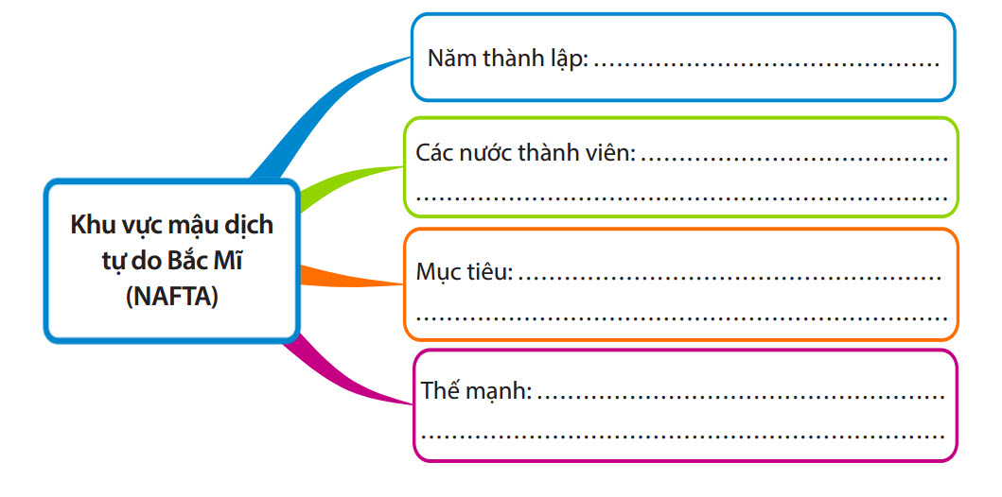

**Bước 2:** Hs thực hiện nhiệm vụ.

**Bước 3:** HS trình bày trước lớp, HS khác nhận xét, bổ sung.

**Bước 4:** GV nhận xét, chốt kiến thức.

**3. Hoạt động: Luyện tập (5 phút)**

*a) Mục đích:*

- Củng cố lại nội dung bài học.

*b) Nội dung:*

- Học sinh vận dụng kiến thức đã học để trả lời các câu hỏi.

*c) Sản phẩm:*

- Học sinh trả lời được các câu hỏi của giáo viên.

*d) Cách thực hiện:*

**Bước 1:** Giao nhiệm vụ

*1.Các ngành CN của Canada tập trung ở:*

a.Phía bắc vùng Hồ lớn và duyên hải Đại tây dương *

b.Phía nam vùng hồ lớn và duyên hải Thái bình dương

c.Phía nam vùng hồ lớn và duyên hải Đại tây dương

d.Phía bắc vùng hồ lớn và duyên hải Thái bình dương

*2.Canada va Hoa Kì là 2 cường quốc KT hàng đầu TG, CN chiếm ưu thế trong các ngành CN là ngành:*

a.CN năng lượng

b.CN khai khoáng

c.CN luyện kim

d.CN chế biến

**Bước 2:** Hs thực hiện nhiệm vụ.

**Bước 3:** HS trình bày trước lớp, HS khác nhận xét, bổ sung.

**Bước 4:** GV nhận xét, chốt kiến thức.

**4. Hoạt động: Vận dụng (2 phút)**

*a) Mục đích:*

- Vận dụng kiến thức đã học.

*b) Nội dung:*

- Vận dụng kiến thức đã học để trả lời các vấn đề liên quan.

*c) Sản phẩm:*

- Học sinh ghi ra giấy được câu trả lời của câu hỏi.

*d) Cách thực hiện:*

**Bước 1:** Giao nhiệm vụ

- Tìm các sản phẩm công nghiệp ở Bắc Mĩ có thương hiệu để học tập tìm hiểu qui trình sản xuất và hiệu quả sử dụng.

**Bước 2:** Hs thực hiện nhiệm vụ.

**Bước 3:** HS trình bày trước lớp, HS khác nhận xét, bổ sung.

**Bước 4:** GV nhận xét, chốt kiến thức.